附件2 获奖作品选集

**一等奖：吾家小院**

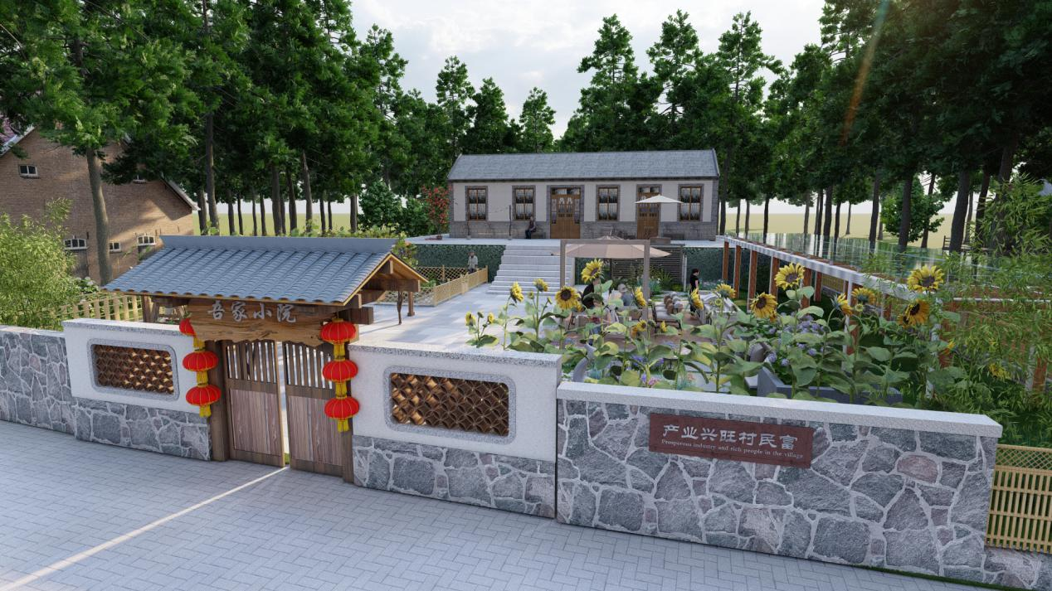

**二等奖：龙岗子村、长兴甸村美丽庭院**

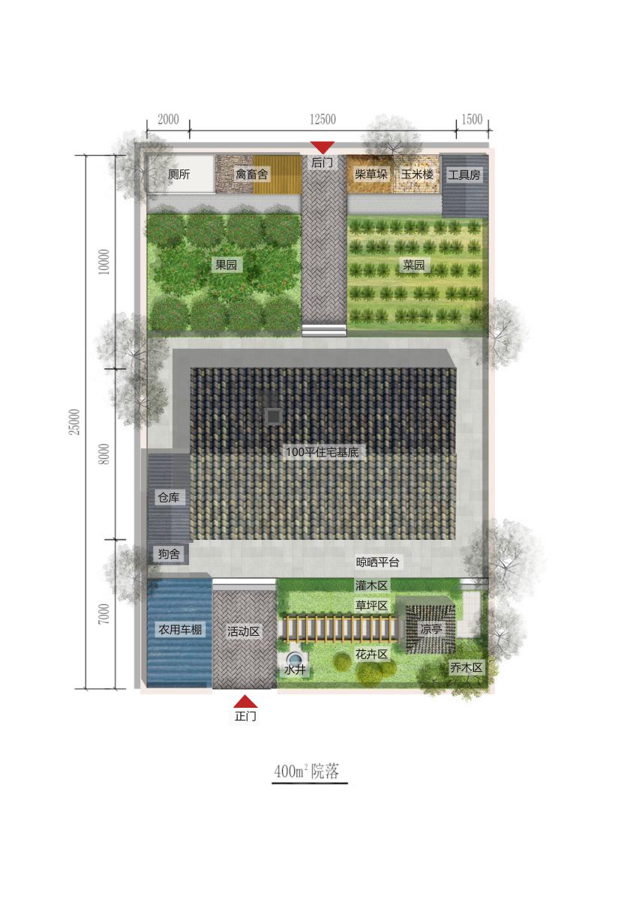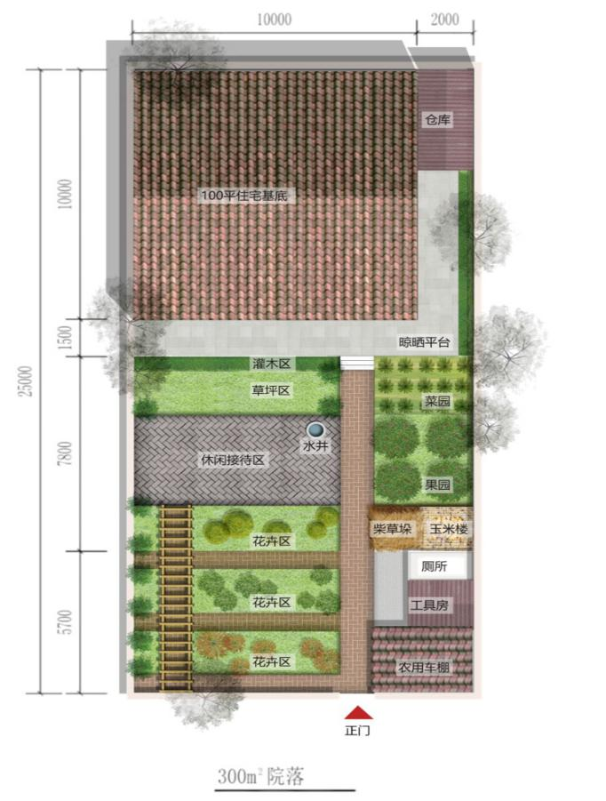

**二等奖：宜园庭院**

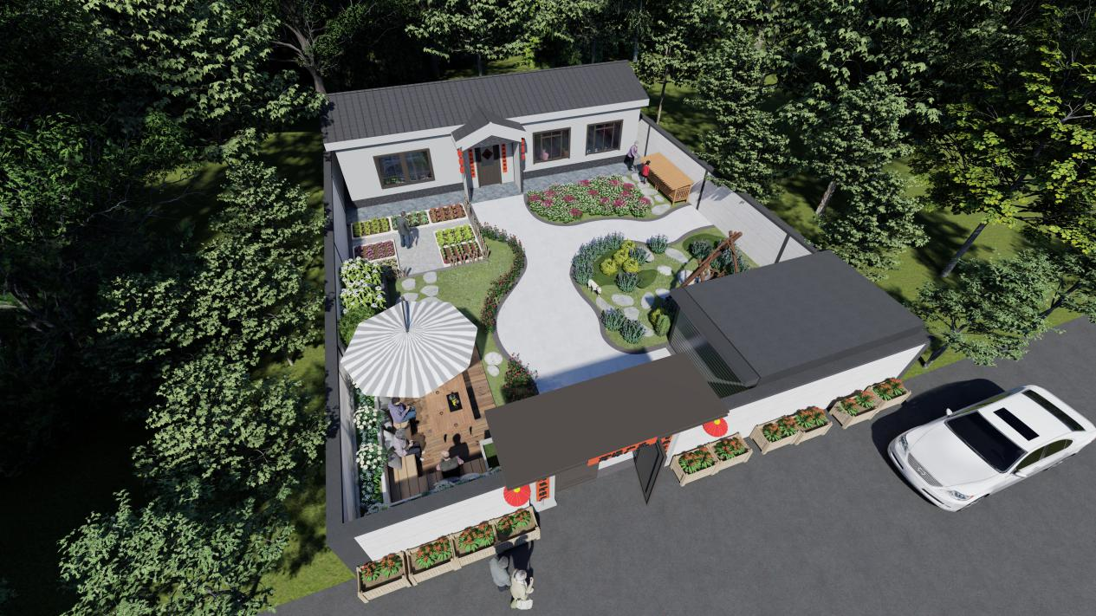

**三等奖：繁花菜语**

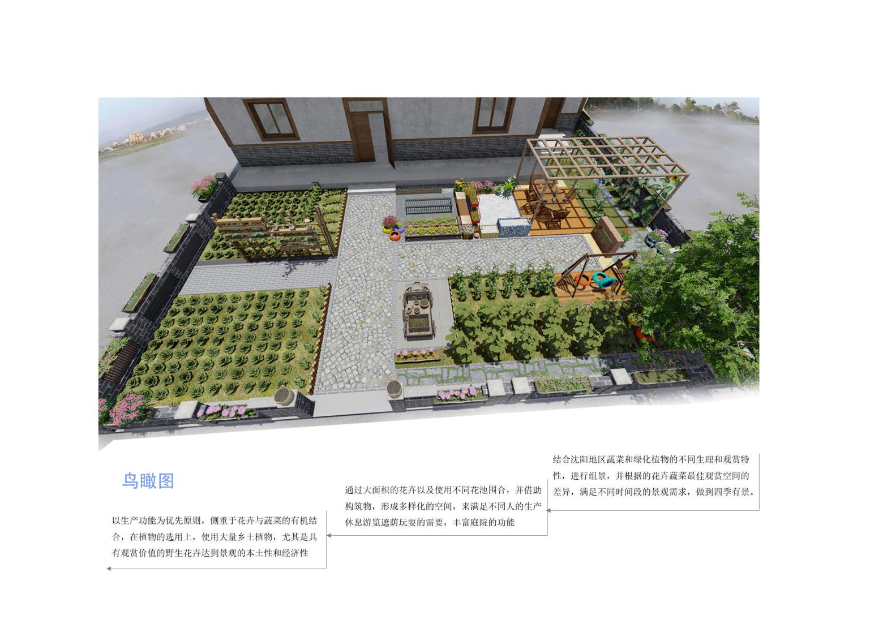

**三等奖：瓜果香院**

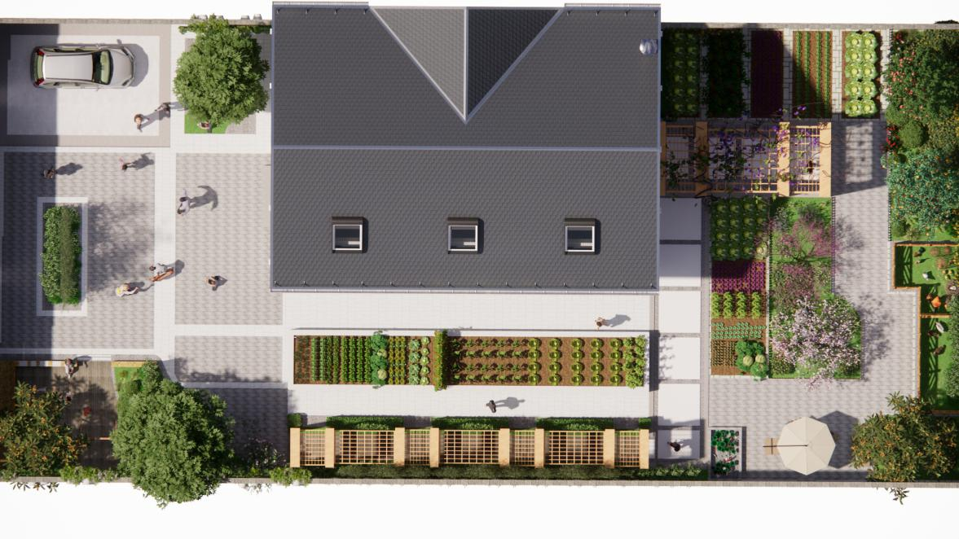

**三等奖：四季庭院**

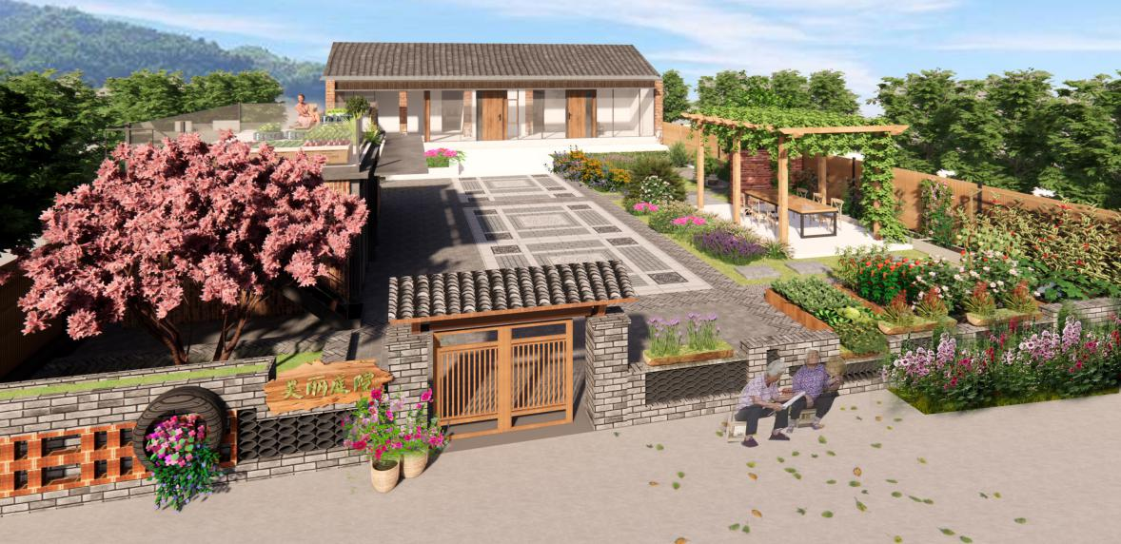

**优秀奖：N+美丽庭院**

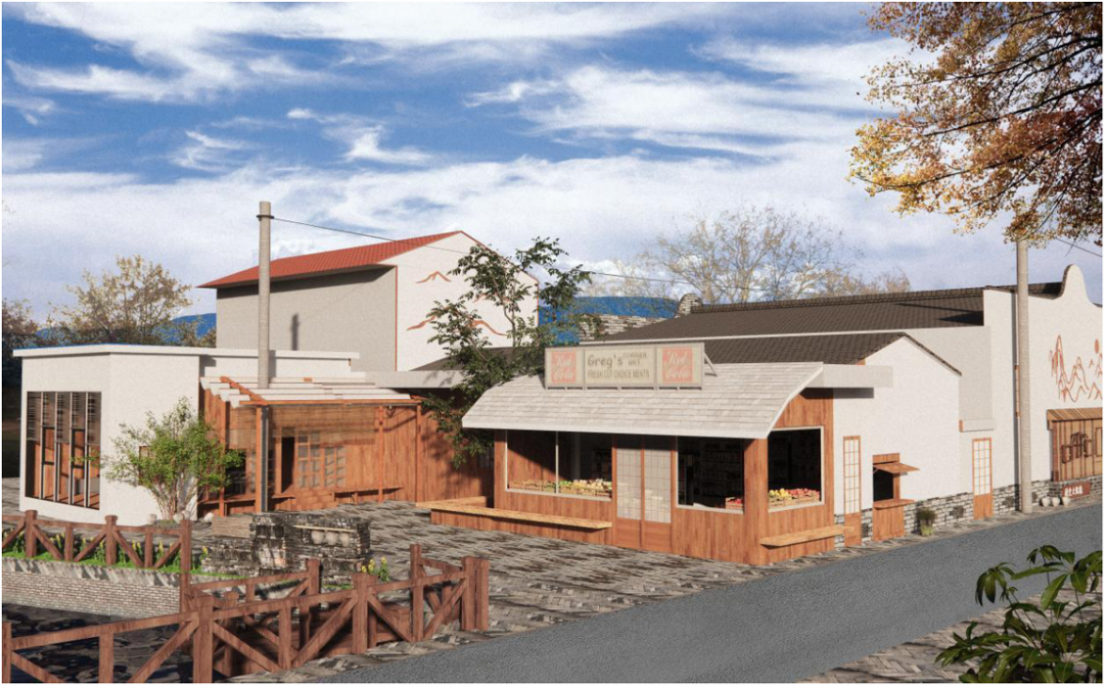

**优秀奖：中式园林乡村庭院**

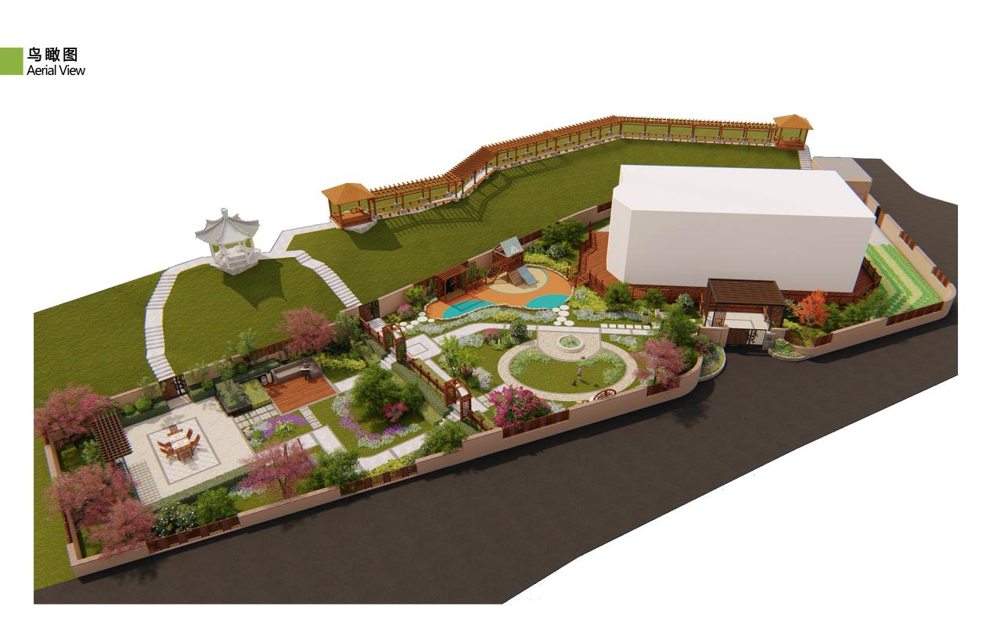

**优秀奖：乡村庭院**

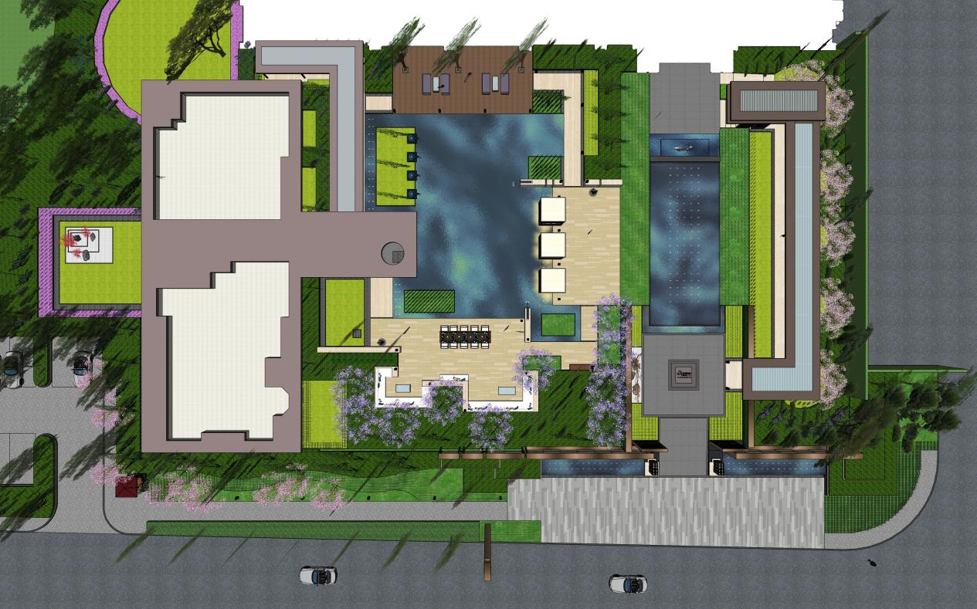

**优秀奖：乡野宿居**

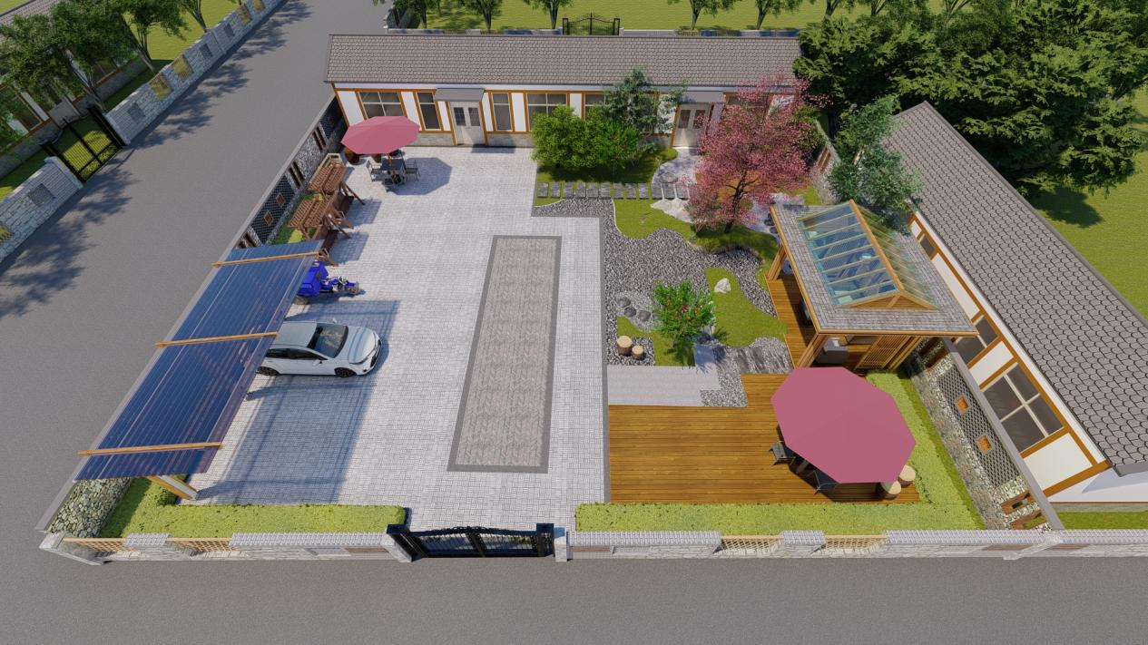

**优秀奖：厚土金田**

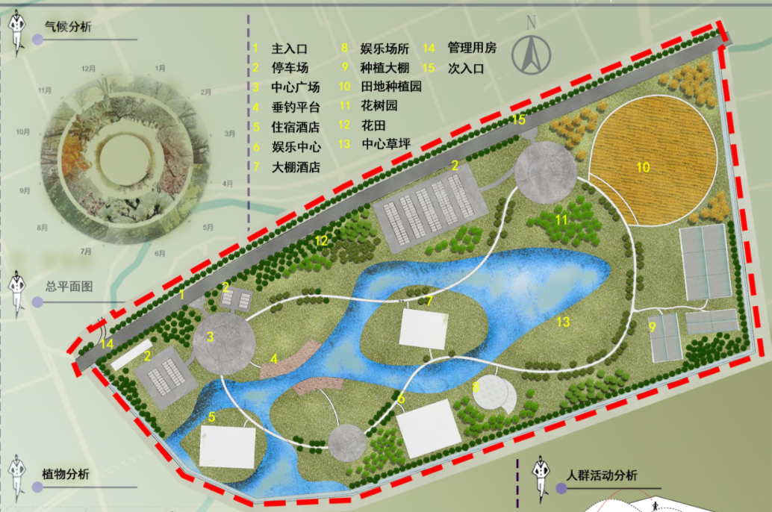

**优秀奖：静润馨田**

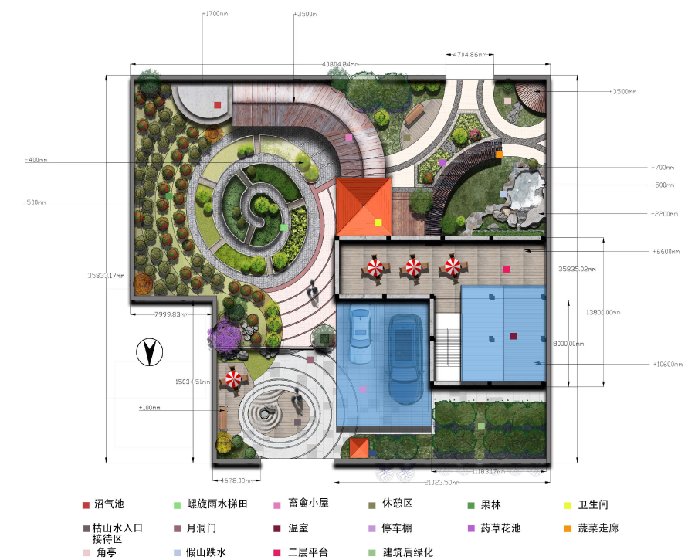

**优秀奖：稻田间**

